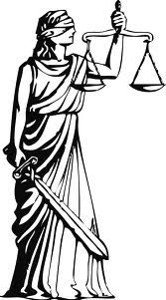
Szövegértési feladatsor

Justitia labirintusában

1. Válaszolj a következő kérdésekre!
Mióta foglalkoznak a felnőttek a gyermekek védelmével?
………………………………………………………………………………………………….
Meddig tartanak a bírósági ügyek?
………………………………………………………………………………………………….
Mit viselnek a bírók a bíróságokon tárgyalás közben?
………………………………………………………………………………………………….

2. Egészítsd ki a mondatot!
A ………….. mitológiában Justitia a …………………… és ………………… istennője.

3. Kösd össze Justitia attribútumait jelentésükkel!
bekötött szem a bírónak döntenie kell jog és jogtalanság kérdéseiben
mérleg kísértés távoltartása
kard pártatlanság
kígyó ártatlanok védelme

4. Állapítsd meg a következő állításokról, hogy igazak-e (I) vagy hamisak (H)!

A bíróságokon dolgozók egyik legfontosabb feladata a gyermekek védelme. …..

A pártatlanság követelménye ma is érvényes. …..

A polgári perben a bíró a büntetőtörvénykönyv alapján hozza meg ítéletét. …..

5. Fogalmazd meg saját szavaiddal, mit jelent:

kísértés

labirintus

vádlott

6. Kakukktojás

Ártatlan – bűntelen, makulátlan, feddhetetlen, szégyenlős, szeplőtlen

igazságtalan – jogtalan, bizonytalan, törvénytelen, méltánytalan, alaptalan

bűnös – vétkes, felelős, dölyfös, ludas, törvényszegő

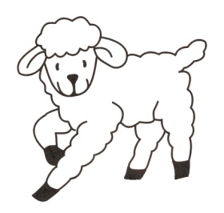
7. Milyen az, aki

ártatlan, mint a ma született bárány

………………………………………………………………………

adja az ártatlant

………………………………………………………………………

8. A mérleg a mérés, mérlegelés, bíráskodás, megítélés, kiegyensúlyozás, a kiegyensúlyozottság, az igazságosság, az okos belátás jelképe. Az égi és a földi, az isteni és a túlvilági igazságszolgáltatás szimbóluma. Mutass be Te is egy ismert szimbólumot!

………………………………………………………………………………………………………………………………………………………………………………………………………………………………………………………………………………………………………

9. Tartsunk egyensúlyt! Hány dkg a körte tömege?

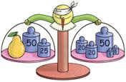

10.A Csodaszarvas nyomán segíts kijutni a labirintusból!

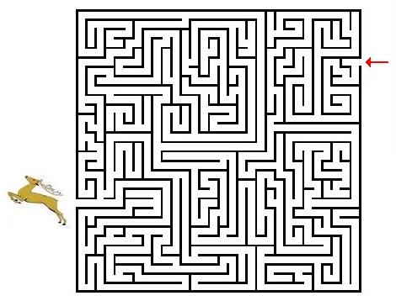

attribútum: a képzőművészetben gyakran ábrázolt személyek (szentek stb.) állandó jelvénye, mely alapján felismerhetőkké válnak
www.mozaweb.hu

